Проект

Решение
Чистопольского городского Совета

О внесении изменений в Правила землепользования и застройки муниципального образования
«Город Чистополь» Чистопольского муниципального района
Республики Татарстан

Рассмотрев предписание об устранении выявленных нарушений законодательства о градостроительной деятельности от 12.09.2018 г. № 10-ПП/2018 на Правила землепользования и застройки муниципального образования «Город Чистополь» Чистопольского муниципального района Республики Татарстан, в соответствии с Градостроительным кодексом Российской Федерации, учитывая заключения комиссии по Правилам землепользования и застройки муниципального образования «Город Чистополь» Чистопольского муниципального района, проведенных публичных слушаний 26.12.2018г., 10.01.2019г., 28.01.2019г., Чистопольский городской Совет Чистопольского муниципального района Республики Татарстан

РЕШИЛ:

1. Внести в часть I Правил землепользования и застройки муниципального образования «Город Чистополь» Чистопольского муниципального района Республики Татарстан, утвержденных решением Чистопольского городского Совета Чистопольского муниципального района Республики Татарстан от 19.12.2012 № 18/7 (в редакции решения Чистопольского городского Совета Чистопольского муниципального района от 29.08.2018г. № 27/1), следующие изменения:
  - . в абзаце десятом статьи 1 после слов "капитальный ремонт" дополнить словом ", снос";
1.2. статью 14 дополнить пунктом 11 следующего содержания:
«11. Со дня поступления в орган местного самоуправления уведомления о выявлении самовольной постройки от исполнительного органа государственной власти, должностного лица, государственного учреждения или органа местного самоуправления, указанных в части 2 статьи 55.32 Градостроительного кодекса Российской Федерации, не допускается предоставление разрешения на условно разрешенный вид использования в отношении земельного участка, на котором расположена такая постройка, или в отношении такой постройки до ее сноса или приведения в соответствие с установленными требованиями, за исключением случаев, если по результатам рассмотрения данного уведомления органом местного самоуправления в исполнительный орган государственной власти, должностному лицу, в государственное учреждение или орган местного самоуправления, которые указаны в части 2 статьи 55.32 Градостроительного кодекса Российской Федерации и от которых поступило данное уведомление, направлено уведомление о том, что наличие признаков самовольной постройки не усматривается либо вступило в законную силу решение суда об отказе в удовлетворении исковых требований о сносе самовольной постройки или ее приведении в соответствие с установленными требованиями.»;
  - статью 15 дополнить пунктом 4 следующего содержания:
« 4. Со дня поступления в орган местного самоуправления уведомления о выявлении самовольной постройки от исполнительного органа государственной власти, должностного лица, государственного учреждения или органа местного самоуправления, указанных в части 2 статьи 55.32 Градостроительного кодекса Российской Федерации, не допускается предоставление разрешения на отклонение от предельных параметров разрешенного строительства, реконструкции объектов капитального строительства в отношении земельного участка, на котором расположена такая постройка, до ее сноса или приведения в соответствие с установленными требованиями, за исключением случаев, если по результатам рассмотрения данного уведомления органом местного самоуправления в исполнительный орган государственной власти, должностному лицу, в государственное учреждение или орган местного самоуправления, которые указаны в части 2 статьи 55.32 Градостроительного кодекса Российской Федерации и от которых поступило данное уведомление, направлено уведомление о том, что наличие признаков самовольной постройки не усматривается либо вступило в законную силу решение суда об отказе в удовлетворении исковых требований о сносе самовольной постройки или ее приведении в соответствие с установленными требованиями.";
  - дополнить статьей 20.1 следующего содержания:
«Статья 20.1 Общие положения о планировке территории

1. Содержание и порядок действий по планировке территорий определяется Градостроительным кодексом Российской Федерации, законодательством о градостроительной деятельности Республики Татарстан, муниципальными правовыми актами, настоящими Правилами.
2. Подготовка документации по планировке территории осуществляется в целях обеспечения устойчивого развития территорий, в том числе выделения элементов планировочной структуры, установления границ земельных участков, установления границ зон планируемого размещения объектов капитального строительства.
Подготовка документации по планировке территории в целях размещения объектов капитального строительства применительно к территории, в границах которой не предусматривается осуществление деятельности по комплексному и устойчивому развитию территории, не требуется, за исключением случаев, указанных в пункте 3 настоящей статьи.
3. Подготовка документации по планировке территории в целях размещения объекта капитального строительства является обязательной в следующих случаях:
1) необходимо изъятие земельных участков для государственных или муниципальных нужд в связи с размещением объекта капитального строительства федерального, регионального или местного значения;
2) необходимы установление, изменение или отмена красных линий;
3) необходимо образование земельных участков в случае, если в соответствии с земельным законодательством образование земельных участков осуществляется только в соответствии с проектом межевания территории;
4) размещение объекта капитального строительства планируется на территориях двух и более муниципальных образований, имеющих общую границу (за исключением случая, если размещение такого объекта капитального строительства планируется осуществлять на землях или земельных участках, находящихся в государственной или муниципальной собственности, и для размещения такого объекта капитального строительства не требуются предоставление земельных участков, находящихся в государственной или муниципальной собственности, и установление сервитутов);
5) планируются строительство, реконструкция линейного объекта (за исключением случая, если размещение линейного объекта планируется осуществлять на землях или земельных участках, находящихся в государственной или муниципальной собственности, и для размещения такого линейного объекта не требуются предоставление земельных участков, находящихся в государственной или муниципальной собственности, и установление сервитутов). Правительством Российской Федерации могут быть установлены иные случаи, при которых для строительства, реконструкции линейного объекта не требуется подготовка документации по планировке территории.
4. Видами документации по планировке территории являются:
1) проект планировки территории;
2) проект межевания территории.
5. Применительно к территории, в границах которой не предусматривается осуществление деятельности по комплексному и устойчивому развитию территории, а также не планируется размещение линейных объектов, допускается подготовка проекта межевания территории без подготовки проекта планировки территории в целях:
1) определения местоположения границ, образуемых и изменяемых земельных участков;
2) установления, изменения, отмены красных линий для застроенных территорий, в границах которых не планируется размещение новых объектов капитального строительства, а также для установления, изменения, отмены красных линий в связи с образованием и (или) изменением земельного участка, расположенного в границах территории, применительно к которой не предусматривается осуществление деятельности по комплексному и устойчивому развитию территории, при условии, что такие установление, изменение, отмена влекут за собой исключительно изменение границ территории общего пользования.
6. Проект планировки территории является основой для подготовки проекта межевания территории, за исключением случаев, предусмотренных пунктом 5 настоящей статьи. Подготовка проекта межевания территории осуществляется в составе проекта планировки территории или в виде отдельного документа.
7. Решения о подготовке документации по планировке территории принимаются Исполнительным комитетом за исключением случаев, указанных в пункте 8 настоящей статьи.
8. Решения о подготовке документации по планировке территории принимаются самостоятельно:
1) лицами, с которыми заключены договоры о развитии застроенной территории, договоры о комплексном освоении территории, в том числе в целях строительства жилья экономического класса, договоры о комплексном развитии территории по инициативе органа местного самоуправления;
2) одним или несколькими правообладателями земельных участков и (или) объектов недвижимого имущества, расположенных в границах комплексного развития территории, в том числе лицами, которым земельные участки, находящиеся в государственной или муниципальной собственности, предоставлены в аренду, в безвозмездное пользование;
3) правообладателями существующих линейных объектов, подлежащих реконструкции, в случае подготовки документации по планировке территории в целях их реконструкции;
4) субъектами естественных монополий, организациями коммунального комплекса в случае подготовки документации по планировке территории для размещения объектов федерального значения, объектов регионального значения, объектов местного значения.
9. В случаях, предусмотренных пунктом 8 настоящей статьи, подготовка документации по планировке территории осуществляется указанными лицами за счет их средств самостоятельно или привлекаемыми организациями в соответствии с законодательством Российской Федерации. Расходы указанных лиц на подготовку документации по планировке территории не подлежат возмещению за счет средств бюджетов бюджетной системы Российской Федерации.
10. Состав, порядок подготовки, согласования, обсуждения и утверждения документации по планировке территории определяются в соответствии с законодательством о градостроительной деятельности и с учетом настоящих Правил.»;
  - в статье 26:
    - абзац второй пункта 1 изложить в следующей редакции:
«В соответствии с частью 3 статьи 48 Градостроительного кодекса Российской Федерации осуществление подготовки проектной документации не требуется при строительстве, реконструкции объекта индивидуального жилищного строительства, садового дома. Застройщик по собственной инициативе вправе обеспечить подготовку проектной документации применительно к объекту индивидуального жилищного строительства, садовому дому.»;
    - в подпункте 7 пункта 8 слова «или демонтажу» и слова «или демонтажа» исключить;
    - в подпункте 10 пункта 8 после слов «капитальный ремонт» дополнить словом «, снос»;
  - в статье 27:
    - в абзаце восьмом подпункта 3 пункта 5 слова «или демонтажу» исключить;
    - пункт 6 признать утратившими силу;
    - в абзаце третьем пункта 8 слова «или схемы планировочной организации земельного участка с обозначением места размещения объекта индивидуального жилищного строительства» и слова «или указанной схемы планировочной организации земельного участка» исключить;
  - дополнить статьей 27.1 следующего содержания:
«Статья 27.1 Уведомление о планируемых строительстве или реконструкции объекта индивидуального жилищного строительства или садового дома
1. В целях строительства или реконструкции объекта индивидуального жилищного строительства или садового дома застройщик подает на бумажном носителе посредством личного обращения в Исполнительный комитет, в том числе через многофункциональный центр, либо направляет в указанные органы посредством почтового отправления с уведомлением о вручении или единого портала государственных и муниципальных услуг уведомление о планируемых строительстве или реконструкции объекта индивидуального жилищного строительства или садового дома (далее также - уведомление о планируемом строительстве), содержащее следующие сведения:
1) фамилия, имя, отчество (при наличии), место жительства застройщика, реквизиты документа, удостоверяющего личность (для физического лица);
2) наименование и место нахождения застройщика (для юридического лица), а также государственный регистрационный номер записи о государственной регистрации юридического лица в едином государственном реестре юридических лиц и идентификационный номер налогоплательщика, за исключением случая, если заявителем является иностранное юридическое лицо;
3) кадастровый номер земельного участка (при его наличии), адрес или описание местоположения земельного участка;
4) сведения о праве застройщика на земельный участок, а также сведения о наличии прав иных лиц на земельный участок (при наличии таких лиц);
5) сведения о виде разрешенного использования земельного участка и объекта капитального строительства (объекта индивидуального жилищного строительства или садового дома);
6) сведения о планируемых параметрах объекта индивидуального жилищного строительства или садового дома, в целях строительства или реконструкции которых подано уведомление о планируемом строительстве, в том числе об отступах от границ земельного участка;
7) сведения о том, что объект индивидуального жилищного строительства или садовый дом не предназначен для раздела на самостоятельные объекты недвижимости;
8) почтовый адрес и (или) адрес электронной почты для связи с застройщиком;
9) способ направления застройщику уведомлений, предусмотренных подпунктом 2 пункта 7 и подпунктом 3 пункта 8 настоящей статьи.
2. Форма уведомления о планируемом строительстве утверждается федеральным органом исполнительной власти, осуществляющим функции по выработке и реализации государственной политики и нормативно-правовому регулированию в сфере строительства, архитектуры, градостроительства.
3. К уведомлению о планируемом строительстве прилагаются:
1) правоустанавливающие документы на земельный участок в случае, если права на него не зарегистрированы в Едином государственном реестре недвижимости;
2) документ, подтверждающий полномочия представителя застройщика, в случае, если уведомление о планируемом строительстве направлено представителем застройщика;
3) заверенный перевод на русский язык документов о государственной регистрации юридического лица в соответствии с законодательством иностранного государства в случае, если застройщиком является иностранное юридическое лицо;
4) описание внешнего облика объекта индивидуального жилищного строительства или садового дома в случае, если строительство или реконструкция объекта индивидуального жилищного строительства или садового дома планируется в границах территории исторического поселения федерального или регионального значения, за исключением случая, предусмотренного частью 5 настоящей статьи. Описание внешнего облика объекта индивидуального жилищного строительства или садового дома включает в себя описание в текстовой форме и графическое описание. Описание внешнего облика объекта индивидуального жилищного строительства или садового дома в текстовой форме включает в себя указание на параметры объекта индивидуального жилищного строительства или садового дома, цветовое решение их внешнего облика, планируемые к использованию строительные материалы, определяющие внешний облик объекта индивидуального жилищного строительства или садового дома, а также описание иных характеристик объекта индивидуального жилищного строительства или садового дома, требования к которым установлены градостроительным регламентом в качестве требований к архитектурным решениям объекта капитального строительства. Графическое описание представляет собой изображение внешнего облика объекта индивидуального жилищного строительства или садового дома, включая фасады и конфигурацию объекта индивидуального жилищного строительства или садового дома.
4. Документы (их копии или сведения, содержащиеся в них), указанные в подпункте 1 пункта 3 настоящей статьи, запрашиваются органами, указанными в абзаце первом пункта 1 настоящей статьи, в государственных органах, органах местного самоуправления и подведомственных государственным органам или органам местного самоуправления организациях, в распоряжении которых находятся указанные документы, в срок не позднее трех рабочих дней со дня получения уведомления о планируемом строительстве, если застройщик не представил указанные документы самостоятельно. По межведомственным запросам органов, указанных в абзаце первом пункта 1 настоящей статьи, документы (их копии или сведения, содержащиеся в них), указанные в подпункте 1 пункта 3 настоящей статьи, предоставляются государственными органами, органами местного самоуправления и подведомственными государственным органам или органам местного самоуправления организациями, в распоряжении которых находятся указанные документы, в срок не позднее трех рабочих дней со дня получения соответствующего межведомственного запроса.
5. Застройщик вправе осуществить строительство или реконструкцию объекта индивидуального жилищного строительства или садового дома в границах территории исторического поселения федерального или регионального значения в соответствии с типовым архитектурным решением объекта капитального строительства, утвержденным в соответствии с Федеральным законом от 25 июня 2002 года N 73-ФЗ "Об объектах культурного наследия (памятниках истории и культуры) народов Российской Федерации" для данного исторического поселения. В этом случае в уведомлении о планируемом строительстве указывается на такое типовое архитектурное решение. Приложение описания внешнего облика объекта индивидуального жилищного строительства или садового дома к уведомлению о планируемом строительстве не требуется.
6. В случае отсутствия в уведомлении о планируемом строительстве сведений, предусмотренных пунктом 1 настоящей статьи, или документов, предусмотренных подпунктами 2-4 пункта 3 настоящей статьи, уполномоченный на выдачу разрешений на строительство орган местного самоуправления в течение трех рабочих дней со дня поступления уведомления о планируемом строительстве возвращает застройщику данное уведомление и прилагаемые к нему документы без рассмотрения с указанием причин возврата. В этом случае уведомление о планируемом строительстве считается ненаправленным.
7. Уполномоченный на выдачу разрешений на строительство орган местного самоуправления в течение семи рабочих дней со дня поступления уведомления о планируемом строительстве, за исключением случая, предусмотренного пунктом 8 настоящей статьи:
1) проводит проверку соответствия указанных в уведомлении о планируемом строительстве параметров объекта индивидуального жилищного строительства или садового дома предельным параметрам разрешенного строительства, реконструкции объектов капитального строительства, установленным правилами землепользования и застройки, документацией по планировке территории, и обязательным требованиям к параметрам объектов капитального строительства, установленным Градостроительным Кодексом, другими федеральными законами и действующим на дату поступления уведомления о планируемом строительстве, а также допустимости размещения объекта индивидуального жилищного строительства или садового дома в соответствии с разрешенным использованием земельного участка и ограничениями, установленными в соответствии с земельным и иным законодательством Российской Федерации;
2) направляет застройщику способом, определенным им в уведомлении о планируемом строительстве, уведомление о соответствии указанных в уведомлении о планируемом строительстве параметров объекта индивидуального жилищного строительства или садового дома установленным параметрам и допустимости размещения объекта индивидуального жилищного строительства или садового дома на земельном участке либо о несоответствии указанных в уведомлении о планируемом строительстве параметров объекта индивидуального жилищного строительства или садового дома установленным параметрам и (или) недопустимости размещения объекта индивидуального жилищного строительства или садового дома на земельном участке. Формы уведомления о соответствии указанных в уведомлении о планируемом строительстве параметров объекта индивидуального жилищного строительства или садового дома установленным параметрам и допустимости размещения объекта индивидуального жилищного строительства или садового дома на земельном участке, уведомления о несоответствии указанных в уведомлении о планируемом строительстве параметров объекта индивидуального жилищного строительства или садового дома установленным параметрам и (или) недопустимости размещения объекта индивидуального жилищного строительства или садового дома на земельном участке утверждаются федеральным органом исполнительной власти, осуществляющим функции по выработке и реализации государственной политики и нормативно-правовому регулированию в сфере строительства, архитектуры, градостроительства.
8. Если строительство или реконструкция объекта индивидуального жилищного строительства или садового дома планируется в границах территории исторического поселения федерального или регионального значения и в уведомлении о планируемом строительстве не содержится указание на типовое архитектурное решение, в соответствии с которым планируется строительство или реконструкция таких объекта индивидуального жилищного строительства или садового дома, уполномоченный на выдачу разрешений на строительство орган местного самоуправления:
1) в срок не более чем три рабочих дня со дня поступления этого уведомления при отсутствии оснований для его возврата, предусмотренных пункта 6 настоящей статьи, направляет, в том числе с использованием единой системы межведомственного электронного взаимодействия и подключаемых к ней региональных систем межведомственного электронного взаимодействия, указанное уведомление и приложенное к нему описание внешнего облика объекта индивидуального жилищного строительства или садового дома в орган исполнительной власти субъекта Российской Федерации, уполномоченный в области охраны объектов культурного наследия;
2) проводит проверку соответствия указанных в этом уведомлении параметров объекта индивидуального жилищного строительства или садового дома предельным параметрам разрешенного строительства, реконструкции объектов капитального строительства, установленным правилами землепользования и застройки, документацией по планировке территории, и обязательным требованиям к параметрам объектов капитального строительства, установленным Градостроительным Кодексом, другими федеральными законами и действующим на дату поступления этого уведомления, а также допустимости размещения объекта индивидуального жилищного строительства или садового дома в соответствии с разрешенным использованием земельного участка и ограничениями, установленными в соответствии с земельным и иным законодательством Российской Федерации и действующими на дату поступления этого уведомления;
3) в срок не позднее двадцати рабочих дней со дня поступления этого уведомления направляет застройщику способом, определенным им в этом уведомлении, предусмотренное подпунктом 2 пункта 7 настоящей статьи уведомление о соответствии указанных в уведомлении о планируемом строительстве параметров объекта индивидуального жилищного строительства или садового дома установленным параметрам и допустимости размещения объекта индивидуального жилищного строительства или садового дома на земельном участке либо о несоответствии указанных в уведомлении о планируемом строительстве параметров объекта индивидуального жилищного строительства или садового дома установленным параметрам и (или) недопустимости размещения объекта индивидуального жилищного строительства или садового дома на земельном участке.»;
1.8. в статье 29:
1.8.1. подпункт 5 пункта 3 признать утратившим силу;
1.8.2. в подпункте 6 пункта 3 слово "документ" заменить словом "акт", слова ", за исключением случаев осуществления строительства, реконструкции объектов индивидуального жилищного строительства" исключить;
1.8.3. в подпункте 9 пункта 3 слова "(в случае, если предусмотрено осуществление государственного строительного надзора)" заменить словами "(в случае, если предусмотрено осуществление государственного строительного надзора в соответствии с частью 1 статьи 54 Градостроительного Кодекса Российской Федерации)", слова "технических регламентов и" исключить;
1.8.4. абзац пятый пункта 5 изложить в следующей редакции:
« - несоответствие параметров построенного, реконструированного объекта капитального строительства проектной документации.»;
2. Внести изменения в статью 36 главы 11 части III Правила землепользования и застройки муниципального образования «Город Чистополь» Чистопольского муниципального района, утвержденных решением Чистопольского городского Совета Чистопольского муниципального района Республики Татарстан от 19.12.2012 № 18/7 (в редакции решений Чистопольского городского Совета от 30.06.2016г. №7/1, от 25.08.2016г.№8/4, от 28.09.2017г №18/4) следующие изменения:
2.1. Изложив последний абзац раздела «Ж-1. Зона застройки индивидуальными жилыми домами» в следующей редакции:

«Предельные размеры земельных участков должны соответствовать показателям нижеприведенной таблицы.
Виды параметров и единицы измерения |  | Значения параметров применительно к основным разрешенным видам использования недвижимости
 |  | Для индивидуального жилищного строительства | Блокированная жилая застройка
Предельные параметры земельных участков
Минимальная площадь | кв.м | 400 | 400
Максимальная площадь | кв.м | 1500 | 1500
Предельные параметры разрешенного строительства в пределах участков
Максимальный процент застройки участка | % | 40,5 | 55
Минимальный отступ строений от передней границы участка (в случаях, если иной показатель не установлен линией регулирования застройки) | м | 3 | 3
Минимальные отступы строений от боковых границ участка | м | а) 1-при обязательном наличии брандмауэрной стены;  б) 3 - в иных случаях | а) 0 -в случаях примыкания к соседним блокам;  б) 3 - в иных случаях
Минимальный отступ строений от задней границы участка | м | 3 | 3  (если иное не определено линией регулирования застройки)
Максимальная высота строений | м | 12 | 12
Максимальная высота ограждений земельных участков | м | 2,0* | 1,2*
* Материал и тип ограждений между смежными участками, в части занимаемой огородами, принимается из материалов, не ограничивающих естественное освещение.
Примечание к таблице
Примечание 1. Допускается отклонение от представленных в таблице показателей предельных параметров земельного участка, фактическое использование которого сложилось до принятия настоящих Правил и отсутствует возможность увеличения площади земельного участка до нормативной, при условии, что год завершения строительства объекта капитального строительства, расположенного на таком земельном участке, будет не позднее даты принятия настоящих Правил.
Примечание 2. Предельный размер земельных участков, предоставляемых гражданам, постоянно проживающим на территории Чистопольского муниципального района, имеющим на дату подачи заявления о предоставлении (передаче) в собственность земельного участка трех и более детей, в том числе пасынков, падчериц, а также усыновленных (удочеренных) и подопечных (в отношении которых опека и попечительство осуществляется бессрочно, либо до достижения ими совершеннолетия), не достигших восемнадцатилетнего возраста, расположенные в границах города Чистополь:
- для осуществления индивидуального жилищного строительства, для дачного строительства, садоводства или огородничества - от 700 кв.м до 900 кв.м.

Предельные размеры земельных участков, предоставляемых для строительства и установки гаражей, строительства хозяйственных построек должны соответствовать нормам СНиП с учетом разработанного и утвержденного проекта планировки и показателям нижеприведенной таблицы.
Виды параметров и единицы измерения |  | Значения параметров применительно к вспомогательным и условно разрешенным видам использования недвижимости
 |  | сады, (дачи) | огороды | Индивидуальные  гаражи | Хозяйствен-  ные  постройки
Предельные параметры земельных участков
Минимальная площадь | кв.м | 400 | 400 | 20 | 10
Максимальная площадь | кв.м | 600 | 600 | 35 | 20
* Материал и тип ограждений между смежными участками, в части занимаемой огородами, принимается из материалов, не ограничивающих естественное освещение.
Примечание к таблице
Примечание 1. Допускается отклонение от представленных в таблице показателей предельных параметров земельного участка, фактическое использование которого сложилось до принятия настоящих Правил и отсутствует возможность увеличения площади земельного участка до нормативной, при условии, что год завершения строительства объекта капитального строительства, расположенного на таком земельном участке, будет не позднее даты принятия настоящих Правил.»;
2.2. Изложив последний абзац раздела «Ж-2. Зона застройки среднеэтажными жилыми домами»:

«Предельные размеры земельных участков должны соответствовать показателям нижеприведенной таблицы.

Виды параметров и единицы измерения |  | Значения параметров применительно к основным разрешенным видам использования недвижимости
 |  | Многоквартирные дома не выше 3 этажей | Блокированная жилая застройка | Многоквартирные дома в 4 - 5 этажей
Предельные параметры земельных участков
Минимальная площадь | кв.м | 600 | 400 | 1200
Максимальная площадь | кв.м | - | 1500 | -
Предельные параметры разрешенного строительства в пределах участков
Максимальный процент застройки участка | % | 50 | 55 | 50
Минимальный отступ строений от передней границы участка (в случаях, если иной показатель не установлен линией регулирования застройки) | м | 3 | 5 | 3
Минимальные отступы строений от боковых границ участка | м | 6 | а) 0 -в случаях примыкания к соседним блокам;  б) 3 - в иных случаях | 8
Минимальный отступ строений от задней границы участка | м | 6 | 3  (если иное не определено линией регулирования застройки) | 10
Максимальная высота строений | м | 13 | 12 | 21

Предельные размеры земельных участков, предоставляемых для строительства и установки гаражей, строительства хозяйственных построек должны соответствовать нормам СНиП с учетом разработанного и утвержденного проекта планировки и показателям нижеприведенной таблицы.

Виды параметров и единицы измерения |  | Значения параметров применительно к вспомогательным и  условно разрешенным видам использования недвижимости
 |  | сады, (дачи) | огороды | Индивидуальные  гаражи | Хозяйствен-  ные  постройки
Предельные параметры земельных участков
Минимальная площадь | кв.м | 400 | 400 | 20 | 10
Максимальная площадь | кв.м | 600 | 600 | 35 | 20
* Материал и тип ограждений между смежными участками, в части занимаемой огородами, принимается из материалов, не ограничивающих естественное освещение.
Примечание к таблице
Примечание 1. Допускается отклонение от представленных в таблице показателей предельных параметров земельного участка, фактическое использование которого сложилось до принятия настоящих Правил и отсутствует возможность увеличения площади земельного участка до нормативной, при условии, что год завершения строительства объекта капитального строительства, расположенного на таком земельном участке, будет не позднее даты принятия настоящих Правил.».

3. Внести изменения в приложение №1 карту градостроительного зонирования территории города Чистополь Чистопольского муниципального района Правил землепользования и застройки муниципального образования «Город Чистополь» Чистопольского муниципального района Республики Татарстан, утвержденных решением Чистопольского городского Совета от 19.12.2012г. № 18/7 (в редакции решений Чистопольского городского Совета Чистопольского муниципального района от 30.06.2016г. № 7/1, от 25.08.2016г № 8/4, от 27.04.2017г. №14/5, от 28.09.2017г. № 18/4, от 2.11.2017г. №19/2, от 14.12.2017г. №20/13, от 21.03.2018г. №23/5, от 29.08.2018г. № 27/1, от 24.10.2018 г. №28/5, от 25.12.2018 г. №30/12):
- в части изменения границы территориальной зоны застройки Ж-4 «Зона садоводства и дачных участков» и отнесения территории в границах ДС и ОНТ «Пищевик», участок 263, г.Чистополь, Республика Татарстан, в том числе земельного участка с кадастровым номером 16:54:120401:420, площадью 400 кв.м., к зоне застройки Ж-1 «Зона застройки индивидуальными жилыми домами» (Приложение № 1);
- в части изменения границы территориальной зоны застройки ПК-2 «Зона производственно-коммунальных объектов III классов опасности» и отнесения территории в границах ул.Энгельса, 140Б, г.Чистополь, Республика Татарстан, в том числе земельного участка с кадастровым номером 16:54:020103:480, площадью 4448 кв.м, к зоне застройки Д-4 «Зона размещения объектов спортивного и спортивно-зрелищного назначения» (Приложение № 2);
- в части изменения границы территориальной зоны застройки Ж-1 «Зона застройки индивидуальными жилыми домами» и отнесения территории в границах ул.Энгельса, д. 45, г.Чистополь, в том числе земельного участка с кадастровым номером 16:54:080502:1, площадью 629 кв.м, к зоне застройки Д-1 «Зона делового, общественного и коммерческого назначения» (Приложение №3);
- в части изменения границы территориальной зоны застройки Д-3 «Зона размещения объектов образования и научных комплексов», СН-4 «Зона озеленения специального назначения», Р-1 «Зона рекреационно-ландшафтных территорий» и отнесения территории в границах ул.М.Поликарповой, 2В, г.Чистополь, Республика Татарстан, в том числе земельного участка с кадастровым номером 16:54:000000:869, площадью 26458,0 кв.м., к зоне застройки ПК-3 «Зона производственно-коммунальных объектов IV-V классов опасности» (Приложение № 4).
4. Опубликовать настоящее решение в средствах массовой информации и разместить на официальном сайте Чистопольского муниципального района.
5. Контроль за исполнением настоящего решения возложить на заместителя главы муниципального образования «Город Чистополь» Ксенофонтова М.И.

Глава города Чистополь
Чистопольского муниципального района Д.А. Иванов

Приложение № 1

к решению от №_____

Карта градостроительного зонирования территории Правил землепользования и застройки муниципального образования «Город Чистополь» Чистопольского муниципального района

Существующее положение:

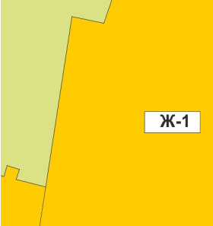
Вносимые изменения:
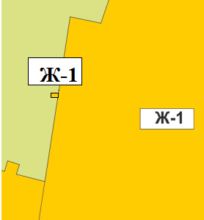
Приложение № 2

к решению от ______________№_____

Карта градостроительного зонирования территории Правил землепользования и застройки муниципального образования «Город Чистополь» Чистопольского муниципального района

Существующее положение:

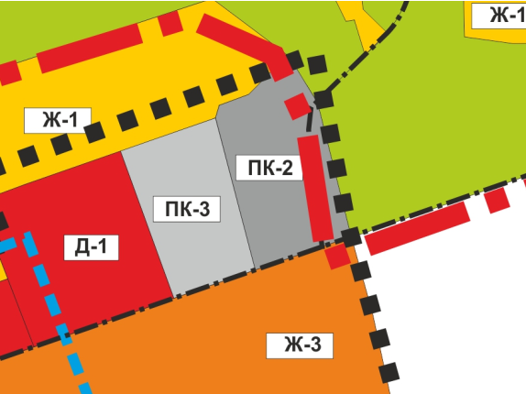

Вносимые изменения:

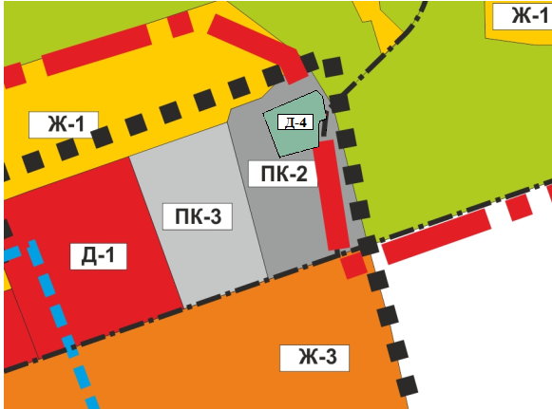

Приложение № 3

к решению от ______________№_____

Карта градостроительного зонирования территории Правил землепользования и застройки муниципального образования «Город Чистополь» Чистопольского муниципального района

Существующее положение:
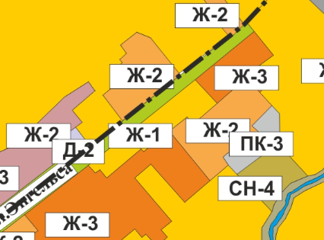

Вносимые изменения:

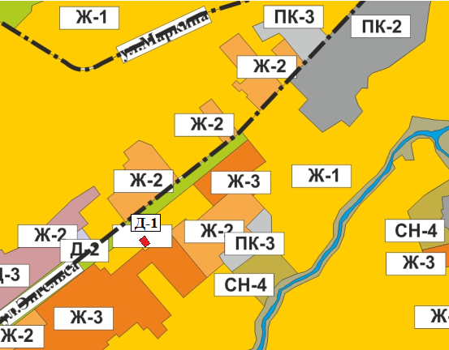

Приложение № 4

к решению от ______________№_____

Карта градостроительного зонирования территории Правил землепользования и застройки муниципального образования «Город Чистополь» Чистопольского муниципального района

Существующее положение:
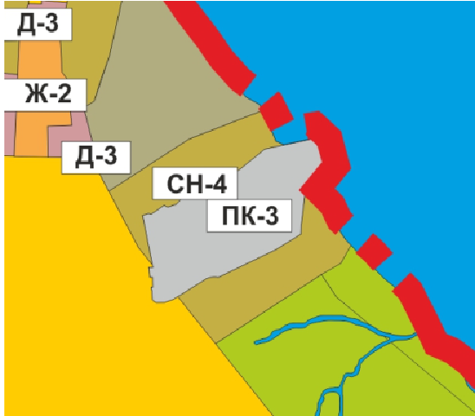

Вносимые изменения:
